IMDB  
*Adatbázisok kötelező feladat*

**Adatbázis bemutató**

Az adatbázis az IMDB filmportálon alapul. A filmek mellett rendezők, színészek, illetve filmstúdiók is helyet kapnak az adatbázisban. Egy grafikus felület segítségével tudjuk megjeleníteni az adatokat. Ezen felületen keresztül tudjuk törölni, módosítani az adatokat, illetve új adatok felvitele is lehetséges az adatbázisba (CRUD). Ezeket a műveleteket kizárólag csak egy Admin felhasználó képes végrehajtani. Tudunk regisztrálni is az oldalon, ez azért fontos mert csakis bejelentkezett felhasználó képes értékelni a filmeket. A grafikus felülethez tartozik meg egy statisztikai oldal, ahol adatokat jeleníthetünk meg az adatbázisban tárolt adatokról.

**Funkcionális követelmények**

* **Felhasználói munkamenet megvalósítása több jogosultsági szinttel:**
* Admin:
* Adatokat tud hozzáadni az adatbázishoz.
* Módosítani tud adatokat az adatbázisban.
* Törölni tud adatokat az adatbázisból.
* Listázni képes az adatokat az adatbázisból.
* Értékelni tud filmeket.
* Jelszót tud változtatni.
* Meg tudja nézni a többi felhasználót.
* Törölni tudja a többi felhasználót.
* Módosítani tudja a többi felhasználó jogosultsági szintjét.
* Felhasználó:
* Listázni tud adatokat az adatbázisból.
* Értékelni tud filmeket.
* Jelszót tud változtatni.
* Tudja törölni a profilját.
* Vendég:
* Adatokat tud listázni az adatbázisból.
* **Regisztráció:**
* Felhasználónév és jelszó megadásával tudunk regisztrálni.
* A felhasználónév egyedi azonosító (kulcs), ezért a felhasználónév egyedinek kell lennie.
* **Bejelentkezés:**
* Felhasználónév és jelszó megadásával tudunk bejelentkezni.
* **Értékelés:**
* Bejelentkezés után van lehetőség filmet értékelni.
* Egy filmet egy felhasználó csak egyszer tud értékelni.
* Az értékelés 1-től 10-es számskálán történik.
* **Statisztika:**
* A statisztika kizárólag csak az adatbázisban szereplő adatokból készült.
* Minden jogosultsági szinttel megtekinthető.
* **Filmek:**
* A filmek listázása során a film neve, rövid leírása, illetve átlagos értékelése látható.
* **Színészek:**
* A színészek listázása során a színész neve, származása látható.
* Egy portré kép is megjelenik a színészről.
* Az adatbázisban szereplő filmek közül is listázásra kerülnek azok a filmek, amelyekben az adott színész játszik.
* **Rendezők:**
* A rendezők listázása során a rendező neve, származása látható.
* Egy portré kép is megjelenik a rendezőről.
* Az adatbázisban szereplő filmek közül is listázásra kerülnek azok a filmek, amelyeket az adott rendező rendezett.
* **Filmstúdiók:**
* A filmstúdiók listázása során a filmstúdió neve, illetve alapítási éve látható.
* Az adatbázisban szereplő filmek közül is listázásra kerülnek azok a filmek, amelyeket az adott filmstúdió gyártott.

**Nem funkcionális követelmények**

* A grafikus felhasználó felület nem reszponzív, ezért megjelenési problémák előfordulhatnak.
* Nem tudom garantálni a grafikus felhasználói felület platform- és böngészőfüggetlenségét.
* Nem tudom garantálni a szenzitív adatok biztonságos tárolását.

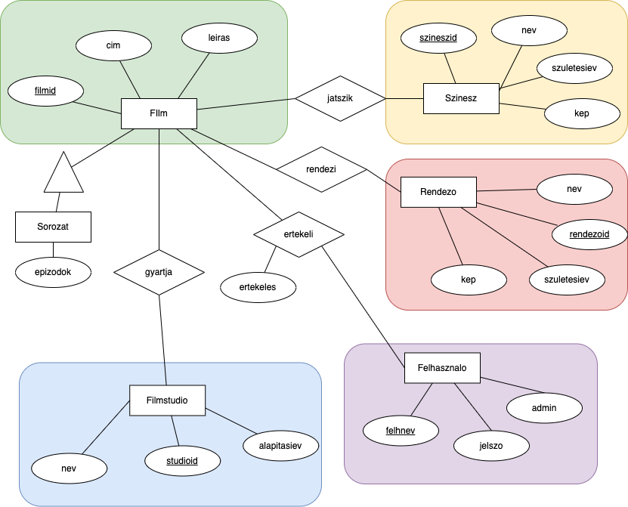**Egyed-kapcsolat modell**

**Egyed-kapcsolat modell leírás:**

**EGYEDEK:**

**Film:** Egy filmről el van tárolva a címe, illetve rövid, lényegre törő leírása. A „filmid” egyedi azonosítóval azonosítható egyértelműen az adott film.

**Színész:** Egy színészről el van tárolva a teljes neve, születési dátuma (év), illetve egy portrékép a színészről. A „szineszid” egyedi azonosítóval azonosítható egyértelműen az adott színész.

**Rendező:** Egy rendezőről el van tárolva a teljes neve, születési dátuma (év), illetve egy portrékép a rendezőről. A „rendezoid” egyedi azonosítóval azonosítható egyértelműen az adott rendező.

**Felhasználó:** Egy felhasználóról el van tárolva a felhasználó neve, amely egyértelműen azonosítja az adott felhasználót. Eltárolásra kerül még a felhasználó jelszava, amely egy hash algoritmussal titkosításra kerül. Illetve egy logikai érték is tárolásra kerül, amely 1-es érték, ha a felhasználó admin jogosultsági szinttel rendelkezik. 0 érték, ha nem rendelkezik admin jogosultságokkal.

**Filmstúdió:** Egy filmstúdióról eltárolásra kerül a neve, illetve az alapítási éve. A „studioid” egyértelműen azonosítja az adott filmstúdiót.

**Sorozat:** A sorozat ugyan azokkal az attribútumokkal rendelkezik, mint egy film. Ezen felül eltárolásra kerül, hogy eddig mennyi debütált epizódja van.

**KAPCSOLATOK:**

**Gyártja:** A kapcsolat meghatározza, hogy melyik filmet, melyik filmstúdió rendezte. N:M kapcsolat, hiszen egy filmet több stúdió is gyárthat, illetve egy filmstúdió több filmet is gyárthat.

**Rendezi:** A kapcsolat meghatározza, hogy melyik filmet, melyik rendező rendezte. N:M kapcsolat, hiszen egy filmet több rendező is rendezhet, illetve egy rendező több filmet is rendezhet.

**Játszik:** A kapcsolat meghatározza, hogy melyik filmben, melyik színész játszik. N:M kapcsolat, hiszen egy filmben több színész is játszhat, illetve egy színész több filmben is játszhat.

**Értékeli:** A kapcsolat meghatározza, hogy melyik filmet hány pontra értékelt az adott felhasználó. N:M kapcsolat, hiszen egy felhasználó több filmet is tud értékelni, illetve egy filmet több felhasználó is tud értékelni.

**Relációs adatbázisséma**

**Film** (filmid, cim, leiras, epizod)  
**Filmstudio** (studioid, alapitasiev, nev)

**Rendezo** (rendezoid, nev, szuletesiev, kep)  
**Szinesz** (szineszid, nev, szuletesiev, kep)

**Jatszik** (*filmid*, *szineszid*)

**Ertekeles** (*filmid*, felhnev, ertekeles)

**Gyartja** (*filmid*, *studioid*)

**Rendezi** (*filmid*, *rendezoid*)

**Felhasznalo** (felhnev, jelszo, admin)

**Normalizálás**

A relációs adatbázisséma már 3NF-ben van. Az 1NF feltételeit teljesíti, hiszen minden séma atomi elemekből áll és nincs összetett, többértékű attribútum. 2NF feltételeit is teljesíti, ugyanis minden másodlagos attribútum függ az elsődleges attribútumtól. 3NF feltételeinek is megfelel, hiszen nem áll fenn tranzitív függés.

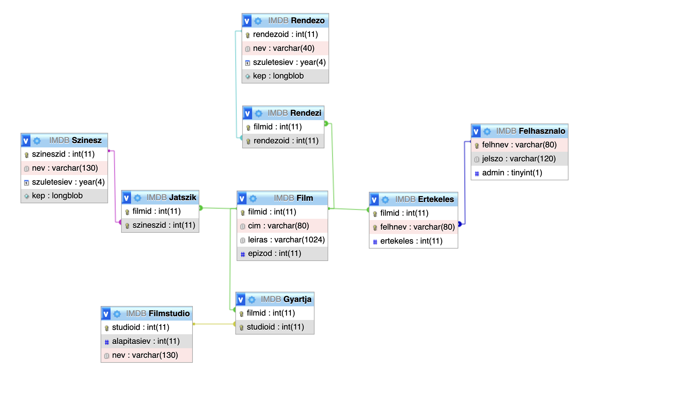**Táblatervek**

**Összetett lekérdezések**

|  |  |
| --- | --- |
| **SQL lekérdezés** | **Magyarázat** |
| **SELECT** Rendezo.nev, COUNT (Rendezi.rendezoid)  **FROM** Rendezi  **INNER JOIN** Rendezo **ON** Rendezo.rendezoid = Rendezi.rendezoid  **GROUP BY** Rendezi.rendezoid  **ORDER BY** COUNT (Rendezi.rendezoid) **DESC** | A lekérdezés listázza a rendező nevét, illetve, hogy hányszor szerepel a „Rendezi” táblában. Majd ezeket az adatokat rendezi csökkenő sorrendbe. A „Rendezi” illetve a „Rendezo” tábla összekapcsolásra kerül a „rendezoid” alapján.  *Összefoglalva: Lekéri, hogy melyik rendező mennyi filmet rendezett.* |
| **SELECT** Film.cim, AVG(Ertekeles.ertekeles) **FROM** Ertekeles **INNER JOIN** Film ON Film.filmid = Ertekeles.filmid  **GROUP BY** Ertekeles.filmid  **ORDER BY** AVG(Ertekeles.ertekeles) **DESC** | A lekérdezés listázza a film címét, illetve az értékeléseknek az átlagát. A „Film”, illetve az „Ertekeles” tábla a filmid alapján került összekapcsolásra. A végén az adatok rendezésre kerülnek az átlagos értékelésük alapján csökkenő sorrendbe. *Összefoglalva: Lekéri, a filmek átlagos értékelését, majd csökkenő sorrendbe rendezi ezeket*. |
| **SELECT** filmid  **FROM** film  **WHERE** filmid **IN** (**SELECT** filmid  **FROM** Gyartja   **WHERE** studioid='$getId') | A lekérdezés listázza azokat a „filmid”-kat, amelyek szerepelnek a „Gyartja” táblában és $getId változóban kapott „studioid” egyenlő a „Gyartja” táblában lévő „studioid”-val. |
| **SELECT** COUNT(*) **FROM** ( **SELECT** Filmstudio.studioid  **FROM** Filmstudio  **INNER JOIN** Gyartja **ON** Gyartja.studioid = Filmstudio.studioid  **WHERE** Filmstudio.alapitasiev < 1980)  **AS** Statisztika | A lekérdezés megszámolja, hány filmstúdió van, amely 1980 előtt lett alapítva és legalább 1 filmet rendezett (benne van a „Gyartja” táblában) |

**Fejlesztéshez felhasznált eszközök**

* Visual Studio Code
* PHP
* MySQL
* HTML, CSS
* JavaScript
* Font Awesome (<https://fontawesome.com/>)

**Munkakörnyezet**

* Macbook Air (CPU: Apple M1, RAM: 8GB, OS: macOS 13)

**Egyéb fontos információ**

* Sikertelen csatlakozás esetén a db.php fájlban érdemes ellenőrizni a jelszót, illetve a felhasználónevet.
* Az admin felhasználó belépési adatai:
* Felhasználónév: admin
* Jelszó: admin123

**Grafikus felhasználói felület**

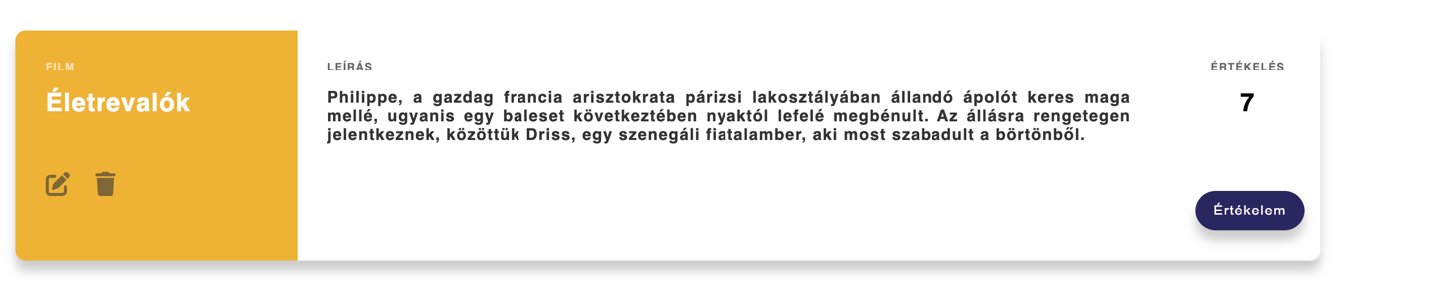

Az adott film átlagos értékelése

Ha film, akkor csak a „film” felirat jelenik meg, azonban, ha sorozat, akkor a debütált epizódok száma jelenik meg.

Ez a két ikon csak admin felhasználói jogosultsággal rendelkező felhasználóknál jelenik meg. Az első gombbal módosítani tudjuk az adott filmhez tartozó attribútumokat. A másik ikon a film törlését valósítja meg

A film címe

Rövid, lényegre törő leírás

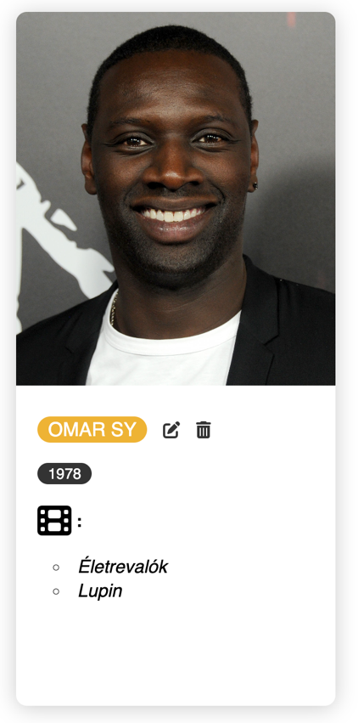

A színész ezekben a filmekben játszik az adatbázisban szereplő filmek közül.

A színész/rendező neve, születési éve

Ez a két ikon csak admin felhasználói jogosultsággal rendelkező felhasználóknál jelenik meg. Az első gombbal módosítani tudjuk az adott színészhez/rendezőhöz tartozó attribútumokat. A másik ikon a színész/rendező törlését valósítja meg

Színész:

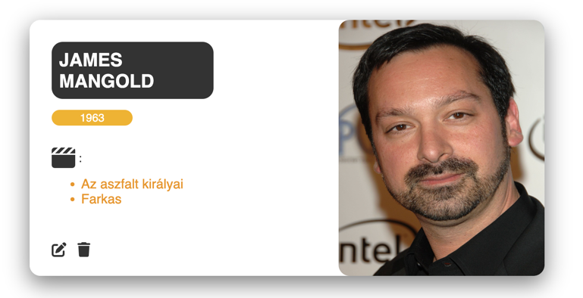

Rendező:

Ezeket a filmeket rendezte az adatbázisban szereplő filmek közül

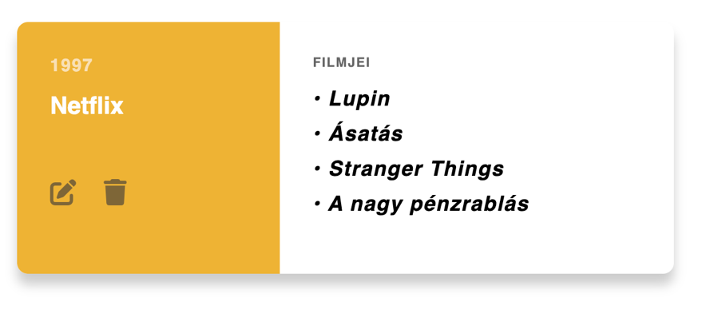

Stúdió alapítási éve/neve

Filmek, amelyet az adott stúdió rendezett

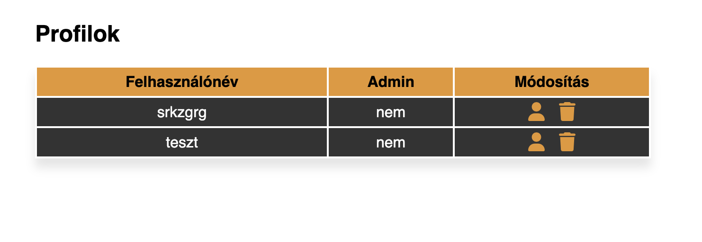

Az adott felhasználó törlése

Ha a felhasználó admin, akkor ezzel a gombbal lehet elvenni az admin jogosultságát. Ha viszont még nem admin, akkor ezzel a gombbal tudunk neki admin jogosultságokat adni.

Az „admin” felhasználónevű felhasználó itt nem fog megjelenni. Őt törölni, módosítani sem lehet

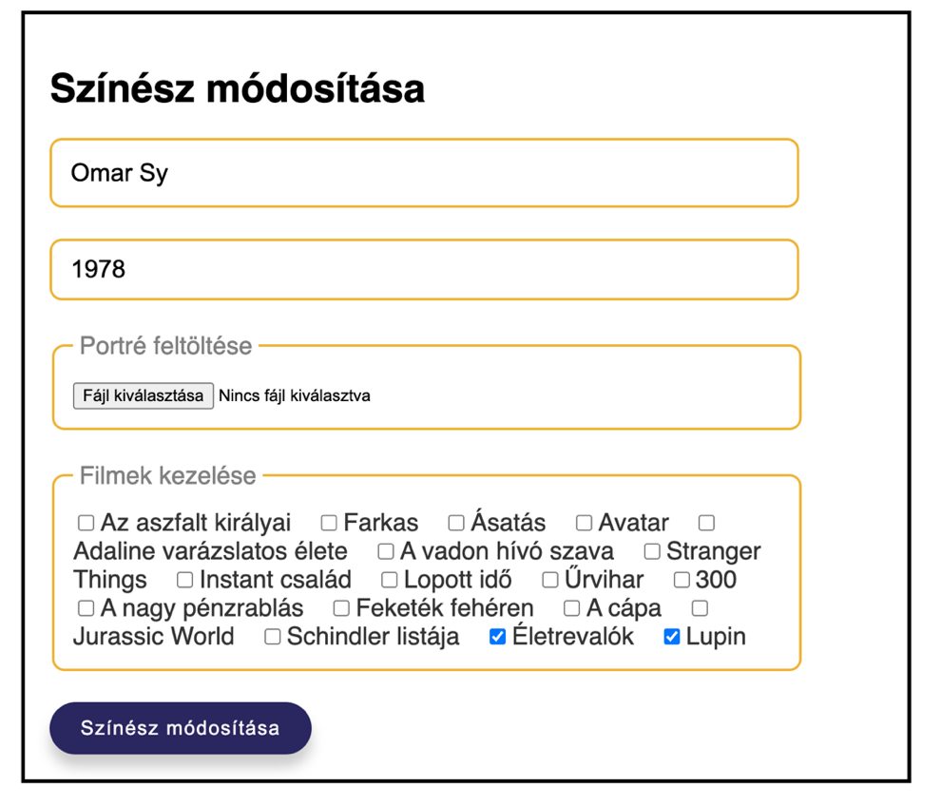

Ha nem töltünk fel képet a színész/rendező módosításakor, akkor az eredeti képet tartjuk meg az adatbázisban.

Itt kell kiválasztani, hogy melyik filmekben játszik az adott színész (rendező esetében melyik filmeket rendezte).

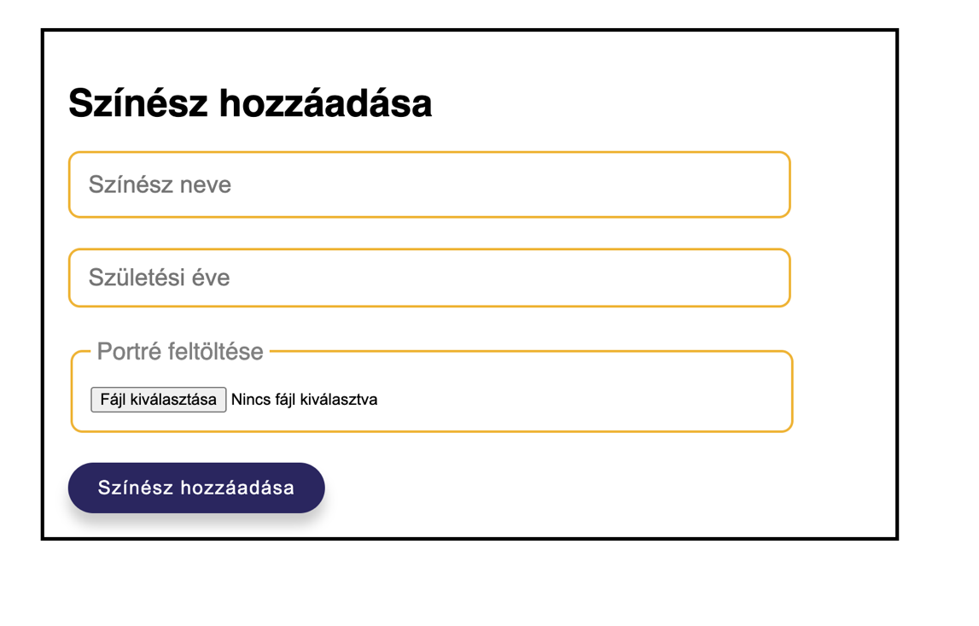

Színész/rendező/filmstúdió esetében hozzáadáskor nem tudunk kiválasztani filmeket. Ezt a hozzáadás után a módosításnál tudjuk megtenni.

Ha nem írunk be számot, akkor „null” érték fog tárolásra kerülni az adatbázisban (filmek esetében ezt kell tenni). Sorozatok esetében értelemszerűen meg kell adni az epizódok számát.